Чем же занять ребёнка дома в период самоизоляции,
чтобы свободное время провести с пользой?

Предлагаю Вам несколько идей, которые можно реализовать в пределах дома. Они помогут провести время с интересом и вам, и детям.
Несколько советов родителям:
- Не паникуйте. Несмотря на обилие информации от СМИ, различных ученых и врачей, соседей и людей в очереди в магазине, старайтесь не поддаваться панике. Паника — вызывает стресс не только у вас, но и у ваших детей, а от накопленных переживаний, вы можете начать срываться на своих близких.
- Составьте распорядок дня и повесьте его на видном месте. Распишите время на себя, и время, которое вы уделите детям и проведете с ними. Можете составить даже план на неделю, чем вы будете заниматься каждый день. Составление плана тоже может быть увлекательным занятием.
- Старайтесь каждый день предлагать разные виды деятельности домочадцам. Так никто не заскучает и не загрустит!

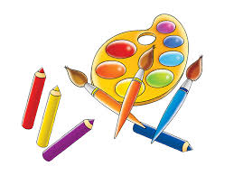
Самое время заняться творчеством
- Онлайн-курс рисования https://risuemdoma.com/video. В видео занятиях педагог рассказывает и показывает, как нарисовать тот или иной рисунок, демонстрирует, как смешивать краски, как работать кистью или карандашами.
Уроки подбираются в зависимости от возраста ребенка и от уровня рисования: более сложные или более простые.
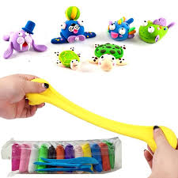
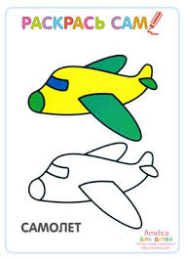
- Раскраски. Это могут быть покупные тетради и альбомы для раскрашивания, либо распечатанные рисунки. Если, Вам не хочется убирать за ребенком перевернутую банку с водой, разбрызганные краски, постоянно подтачивать цветные карандаши, которые просто "горят" в руках вашего ребёнка, но при этом вы не намерены лишать его удовольствия разукрашивать героев любимых мультфильмов, то Вам, сюда.

- Лепка из пластилина, соленого теста https://novye-multiki.ru/tvorcheskaya-masterskaya/uroki-lepki-iz-plastilina-gliny-plastiki/. Детям постарше можно включать пошаговые онлайн-уроки лепки из пластилина или даже глины, если у вас есть такая дома. Для малышей можно приготовить солёное тесто, из которого также можно лепить фигурки.
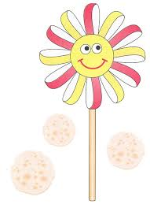
- Поделки https://novye-multiki.ru/tvorcheskaya-masterskaya/podelki-svoimi-rukami/. Поделки из подручных материалов. В ход могут идти самые разные предметы, имеющиеся в каждом доме: ватные палочки, вата, ткань, бусинки, картон, цветная бумага, макароны и крупы, все, что может подсказать вам ваша фантазия и интернет-занятия. Самым маленьким деткам можно предложить сортировать крупы, макароны, распределять их по разным стаканчикам или формочкам для льда. Можно предложить насыпать макароны в пластиковую бутылку. Так и мелкая моторика ребёнка потренируется.

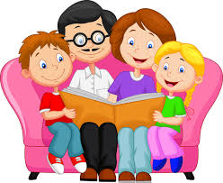
- Поэтический вечер. Этот вид деятельности развивает мышление, запас слов. Ведь поиск рифмы — не самое простое занятие для ребёнка. Самым маленьким предлагайте придумывать рифмы к 1загаданному слову. Например, кошка-ложка, тесто-место, мука-рука и т.д. Детям постарше предложите рифмовать целыми строчками. Говорите или пишите первую строчку, а вторую ребёнок, потом снова вы.

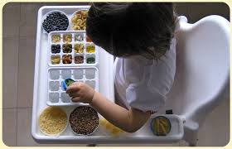
- Раскопки. Игра всё с той же крупой или макаронами для детей. Насыпаете в коробку или миску крупу, закапываете в ней мелкие игрушечки. Ребёнок должен отыскивать их, доставать и называть название.

Будьте здоровы и помните, дети – отличная компания! Главное – правильный подход и позитивный настрой. И тогда ваши вынужденные выходные пройдут с пользой и весёлыми моментами.

Воспитатель высшей квалификационной категории:
РАДЬКО Инна Алексеевна

